Фармацевтическая химия II.
Лекция I. «Аналептические средства»

Аналептики (от греч. analēptikos - восстанавливающий) - препараты, оказывающие сильное возбуждающее действие на дыхательный и сосудистый центры продолговатого мозга.
Аналептики в основном используются в медицине для стимуляции дыхательного центра. Название аналептиков (от греч. analepticos означает восстанавливающий, укрепляющий, усиливающий) они получили из-за этого свойства, т. е. возбуждают заторможенный дыхательный центр и учащают дыхание. Все представители этой группы обладают общим возбуждающим действием на ЦНС (головной и спинной мозг) и в больших дозах вызывают судороги. Поэтому их часто называют общими стимуляторами мозга или агентами, вызывающими судороги.
Стимулирующее действие аналептиков на головной или спинной мозг основано на улучшении процесса межнейрональной (синаптической) передачи нервных импульсов и, как следствие, усилении процессов возбуждения, либо ослаблении процессов торможения. Другими словами, аналептики стимулируют нейроны ЦНС либо непосредственно, либо вызывая растормаживание (предотвращая или подавляя существующее торможение).
Стимулирующий эффект возникает непосредственно (кофеин, камфора, бемегрид, цитизин) или за счет повышения их чувствительности (стрихнин), что стимулирует важные функции дыхания и кровообращения. Некоторые аналептики могут стимулировать и другие центры ЦНС, что при передозировке может вызвать судороги.
Основное применение аналептиков, открытое в начале 20 века, было связано с передозировкой барбитуратов. До 30-х годов прошлого века для этой цели использовали натуральные стимуляторы, такие как камфора. С 1930-х по 1960-е годы были предложены синтетические аналептики, такие как никетамид, пентилентетразол, бемегрид, амфетамин и метилфенидат. Эти вещества заменили натуральные препараты.
В качестве одного из первых широко применяемых препаратов из группы аналептиков следует упомянуть стрихнин. Это вещество оказывает свое действие, действуя против глицина. Стрихнин использовался до начала 20 века, но его использование было ограничено после того, как была обнаружена его высокая токсичность.
Доксапрам считается первым представителем респираторных анальгетиков. Это вещество увеличивает дыхательный объем и частоту дыхания после внутривенного введения. Однако в последние годы его использование сократилось, что связано с некоторыми побочными эффектами .
Аналептические препараты в основном стимулируют дыхание по 4 механизмам действия:
1. Блокируя калиевые каналы (доксапрам). Эти вещества усиливают дыхание, воздействуя на калиевые каналы каротидных телец. Блокада калиевых каналов приводит к открытию потенциалзависимых кальциевых каналов и высвобождению нейротрансмиттера.
2. Ампакины считаются второй формой аналептиков. Они соединяются с рецепторами АМРА (альфа-амин-3-гидрокси-5-метил-4-изоксазолпропионат), расположенными в пре-Бетзингеровском комплексе, и увеличивают число дыхательных движений.
3. Антагонисты серотониновых рецепторов. Эти вещества соединяются с серотониновыми рецепторами и обеспечивают аналитический ответ.
4. Антагонисты аденозина (производные пурина). Известно, что аденозин ингибирует дыхание, блокируя электрическую активность дыхательных нейронов. Как антагонист аденозина, кофеин стимулирует эти нейроны и оказывает аналептическое действие.
По принципу локализации их действия одни представители этой группы проявляют больший тропизм в отношении головного мозга (например, камфора, никетамид), другие (например, стрихнин) проявляют тропизм в отношении структур спинного мозга. Поэтому судорожные припадки, вызываемые отдельными представителями аналептиков в высоких дозах, имеют различный характер, зависящий непосредственно от механизма действия соответствующих препаратов. Например, препараты, играющие решающую роль в механизме действия структур головного мозга, вызывают в основном клонические (судороги отдельных групп мышц), тогда как препараты, воздействующие на спинной мозг, как правило, вызывают тонические (тетанические) судороги. Препараты, входящие в первую группу, в очень высоких дозах могут вызывать смешанные припадки клонико-тонического типа. Экспериментально установлено (в результате сравнительных исследований на интактных животных и спиномозговых животных с отрезанным от головного мозга спинным мозгом), что судороги, вызванные стрихнином, вызываются прямой стимуляцией спинного мозга, а судороги, вызываемые препаратами центрального действия, являются результатом пробуждение ствола и коры головного мозга (супраспинальная стимуляция). Одной из индивидуальных и общих особенностей препаратов центрального действия в терапевтических дозах является свойство проявлять более высокую тропность к продольным центрам мозга (дыхательный и сосудистый движения) по сравнению с другими структурами мозга. Независимо от механизма действия все аналептики могут вызывать кашель и чихание за счет стимуляции кашлевого центра в высоких терапевтических дозах и при внутривенном введении.
Молекулярный механизм стимулирующего действия аналептиков (включая судороги) связан с блокадой ГАМК или глициновых рецепторов в головном мозге, либо блокадой комплекса ГАМК/бензодиазепиновых рецепторов, либо замедлением синтеза ГАМК и пресинаптического высвобождения (здесь отрицается роль других неизвестных науке механизмов). Например, пикротоксин действует путем ослабления постсинаптических механизмов ГАМК, выполняющего роль тормозного медиатора в ЦНС (за счет блокирования хлор-каналов, связанных с ГАМК-рецепторами). Другой классический представитель группы аналептиков - эффект действия стрихнина появляется в результате блокады постсинаптических глициновых рецепторов и др.
Хотя в медицинской практике в основном применяют аналептики, исходя из их действия на дыхательный центр (слабость дыхания, при асфиксии, при легком отравлении снотворными, анальгетиками и другими веществами, оказывающими угнетающее действие на ЦНС и др.), при назначении этих препаратов увеличивается общее периферическое сопротивление сосудов, повышается артериальное давление, и в результате всего этого может улучшиться общее кровообращение в организме, а также кровоснабжение организма. Поэтому эти препараты применяют для снижения тонуса сосудов, острых и хронических нарушений кровообращения, шока во время операции и в послеоперационном периоде и т. д. также определяется в падежах.
Классификация аналептиков по механизму тонизирующего действия на дыхательный центр.
1. Прямые стимуляторы нейронов дыхательных путей:
Бемегрид, кофеин, этимизол, стрихнин, секурин.
2. Аналептики рефлекторного действия (Н-холиномиметики):
Лобелин, цитизин.
3. Прямые и рефлекторно эффективные (смешанные) аналептики:
Камфора, Никетамид (кордиамин)
Химическая классификация аналептиков:
1) Препараты на основе аммиака:
Спирт (10% водный раствор аммиака)
2) производные амида - Претамид
3) Бициклические терпеноиды - Камфора, сульфокамфокаин
4) Ароматические соединения - Модафинил, Армодафинил
5) Производные пиперидиндиона - Бемегрид
6) Алкилированные амиды кислот (амиды никотиновой кислоты)
Никетамид (кордиамин)
7) производные пурина - кофеин, теофиллин
8) Производные имидазола - Этимизол
9) Производные тетразола - Коразол (пентилентетразол)
10) Производные индола - Стрихнин, секуринин
11) Производные морфолина - доксапрам
12) Производные пиперидина - Лобелин, метилфенидат
13) Производные хинолизида – Цититон.
Информация о представителях отдельных групп.
Препараты на основе аммиака: NH₄OH (10% водный раствор аммиака)
Это бесцветный прозрачный раствор с характерным запахом.
Стимулирует дыхательный и сосудисто-двигательный центр продолговатого мозга, пробуждая чувствительные нервные окончания верхних дыхательных путей. Учащается частота дыхания, повышается артериальное давление. В высоких концентрациях может вызвать рефлекторную остановку дыхания. Как аналептик применяется при обмороках, при кратковременных обмороках. Выпускается во флаконах в виде раствора для наружного применения.

Производные амида
Преткамид (Микорен)
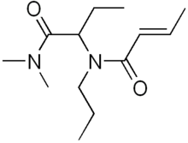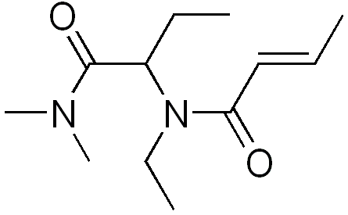
Кропропамид Кротетамид
Респиратор, состоящий из двух одинаковых веществ, является стимулятором дыхания, который был предложен компанией «Сиба-Гейги» еще в 1953 году. Препарат воздействует непосредственно на дыхательный центр, обладает низкой биодоступностью (24-32%) и быстро выводится из организма. Используется при некоторых заболеваниях легких и легочной недостаточности.
Передозировка может привести к возбуждению, тремору, судорогам, головным болям, парестезии, рвоте, учащению дыхания и одышке.
Его вводят перорально, внутривенно и внутримышечно.

Бициклические терпеноиды
Камфора.
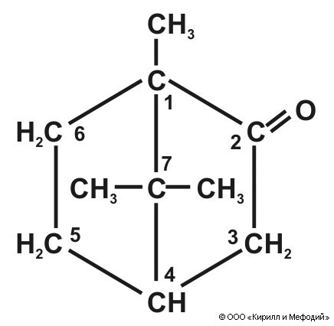
1,7,7-триметилбицикло[2.2.1]гептан-2-он
Камфора является одним из основных представителей аналептиков. В лечебных целях применяют природный правовращающий камфоран (D-), полученный из камфорного дерева, а также синтетический левовращающий (L-) изомер и рацематную форму препарата, получаемого из масла белой сосны.
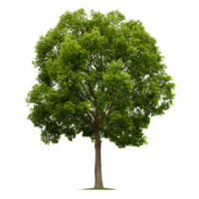Камфорное дерево
Синтез камфоры из борнилацетата:
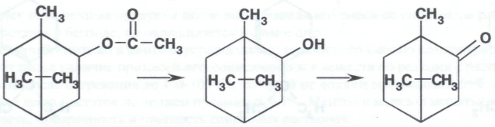
Борнилацетат борнеол камфора
Синтез камфоры из пинена:

пинен камфора

При парентеральном введении в организм пробуждает дыхательный и двигательный сосудистый центр, оказывает стимулирующее действие на сердечную мышцу. По исследованиям А. С. Саратикова, камфора усиливает обменные процессы в миокарде и повышает его чувствительность к влиянию «симпатического нерва». Под действием препарата тонизируются периферические сосуды.
По мере выведения из организма через дыхательные пути улучшает отхождение мокроты при соответствующих патологиях. Камфора обладает способностью блокировать агрегацию тромбоцитов. Это препарат, улучшающий микроциркуляцию, что позволяет еще больше расширять возможности применения препарата в будущем.

Метаболизм камфоры:
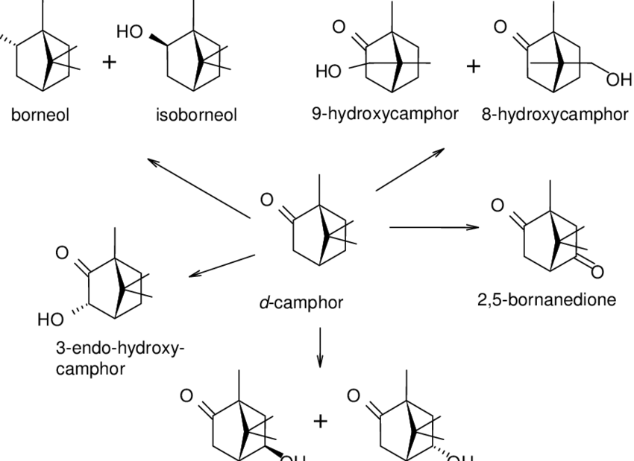

Продукты окисления камфоры соединяются с глюкуроновой кислотой и выводятся через почки. Часть камфоры выводится в неизмененном виде легкими или с желчью.
Раствор камфоры применяют в комплексном лечении острой и хронической сердечной недостаточности, коллапсах, закупорке дыхания, которая может возникнуть при пневмонии, отравлении снотворными и наркотическими средствами, а также при лечении некоторых инфекционных заболеваний. Для этого применяют следующие препараты камфоры: 20% масляный раствор камфоры (в персиковом или оливковом масле) для инъекций, 10% масляный раствор камфоры (в подсолнечном масле) для наружного лечения, камфорная мазь, камфорный спирт, камфора и салициловая кислота, спиртовой раствор, камфоциновый линимент, зубные капли «Дента».
Сульфакамфокаин 10% раствор для инъекций.
Это препарат, состоящий из двух компонентов.
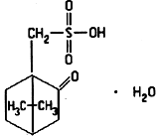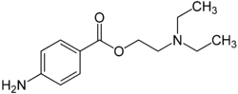
Сульфокамфорная кислота Прокаин
(49,6 части) (50,4 части)

Аналептическое средство. Механизм действия связан с центрами мозгового вещества как непосредственно, так и через каротидный синус. Препарат пробуждает дыхательный и двигательный центры, усиливает обменные процессы в сердечной мышце, увеличивает приток крови к сердцу, улучшает коронарное кровообращение, усиливает кровоснабжение головного мозга и легких.
При попадании в организм быстро всасывается. Поскольку это болезненно, его используют в сочетании с новокаином. В результате метаболизма окисляется и выводится в виде конъюгата с глюкуронидом. Метаболиты в основном выводятся почками, при этом моча имеет специфический запах. Небольшое количество выводится с дыханием и желчью.
В основном применяется при острой и хронической дыхательной недостаточности, сердечной недостаточности, кардиогенном и анафилактическом шоке, алкогольном отравлении, отравлении снотворными.
Применяется в виде инъекций, назначается подкожно, внутривенно и внутримышечно.

Ароматические соединения
Модафинил (провигил)
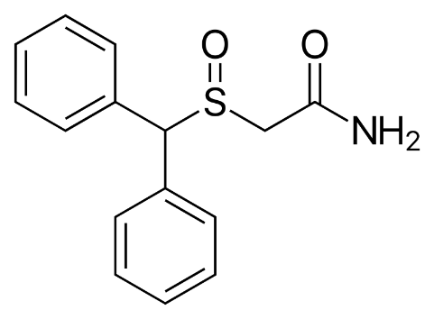
(±)-2-(дифенилметил)-сульфинилацетамид.

Это аналептик, используемый для лечения сонливости, связанной с нарколепсией. Известно его более широкое немедицинское применение – в качестве относительно безопасного психостимулятора. Применяется военнослужащими и космонавтами для снятия сонливости и усталости. Есть информация о его применении для похудения. В некоторых штатах включен в список психотропных веществ.
Модафинил представляет собой рацемическую смесь двух энантиомеров:
(R)-модафинил - армодафинил используется так же, как индивидуальное лекарство (Нувигил)
(S)-модафинил называется эсмодафинилом.
Бензгидрол используется в качестве исходного материала для промышленного синтеза модафина:
Механизм действия модафинила до конца не изучен. Считается, что он увеличивает синтез моноаминов (главным образом катехоламинов) из синаптических щелей, а также повышает уровень гистамина в гипоталамусе.
Модафинил метаболизируется в печени и выводится через почки в виде неактивных метаболитов.
Метаболизм модафинила:
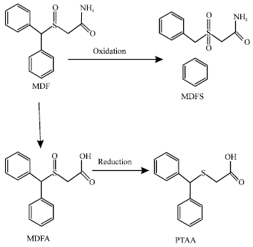
Он используется в таблетированной форме.

5) Производные пиперидиндиона
Бемегрид
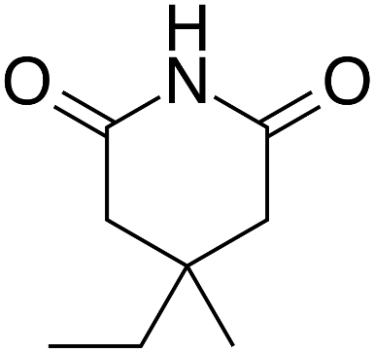
4-этил-4-метил-2,6-пиперидиндион

Бемегрид по химической структуре является производным 2,6-диоксипиперидина и широко применяется в качестве аналептика (внутривенные дозы 0,5% раствора в дозе 2-5 мл) при патологиях, сопровождающихся блокадой дыхания. Считается активным антагонистом снотворных (особенно барбитуратов). Снижает токсичность барбитуратов, предотвращает угнетение дыхания и кровообращения этими веществами. Препарат оказывает стимулирующее действие на ЦНС. Его активность выше, чем у Никетамида и Камфоры.
При назначении препарата детям дозу уменьшают на отношение средней массы тела взрослых к массе тела детей. Нарушение дозировки при применении Бемегрида может привести к появлению таких нежелательных симптомов, как тошнота, рвота, мышечные сокращения и судороги. Применение препарата в период психомоторного возбуждения противопоказано.

6) Алкилированные амиды кислот (амиды никотиновой кислоты)
Никетамид (кордиамин)
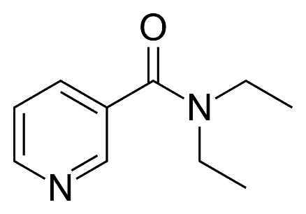
Диэтиламид никотиновой кислоты (диэтилникотинамид)

Химическая структура никетамида представляет собой диэтилникотинамид (25% диэтиламидный раствор никотиновой кислоты). Это бесцветный или слабожелтоватый или слабозеленоватый прозрачный раствор с характерным запахом. Их стерилизуют при +100°С в течение 30 минут.
Синтез кордиамина:
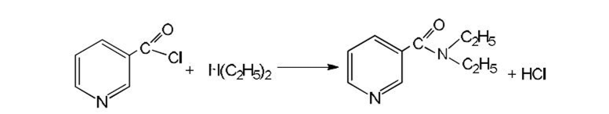
Препарат оказывает смешанное действие. Оказывает как центральное, так и периферическое действие. Стимулируя ЦНС, препарат пробуждает дыхательный и двигательный сосудистый центры. Он не оказывает прямого сосудосуживающего и кардиостимулирующего действия и может вызывать цианотические судороги в очень высоких дозах.
Обладает высокой абсорбцией. В организме подвергается метаболизму в печени и выводится через почки в виде неактивных метаболитов. Применяется для остановки дыхания при коллапсе и асфиксии, при шоке после хирургических операций, при инфекционных заболеваниях.
Применяют внутрь (перорально, перед едой) и парентерально. Взрослым назначают по 15-40 капель каждый раз (внутрь) 2-3 раза в сутки. Детям назначают соответствующие возрасту дозы (по 1 капле на возраст). Парентеральное (подкожное и внутримышечное) введение Никетамида болезненно. Поэтому в ряде случаев в область введения никетамида предварительно вводят 1 мл 0,5-1% раствора новокаина с целью уменьшения болевого ощущения. Препарат противопоказан людям, склонным к судорогам. В настоящее время в большинстве стран мира Никетамид не применяют в качестве аналептика.

Производные пурина.
Пуриновое ядро ​​образовано имидазольным и пиримидиновым кольцами. Он имеет два изомера 9H-пурин и 7H-пурин:
7
ЧАС
Н
Н
Н
Н
ЧАС
9
8
7
6
5
4
3
2
1
Н
Н
Н
Н

9H-пурин 7H-пурин

Пуриновые алкалоиды являются производными ксантина (2,6-диоксипурина). Ксантин существует в двух формах – енольной (1) и кетоновой (II):
Он
ЧАС
Н
Он
ЧАС
Н
Н
Н
Он
Н
ЧАС
Он
Н
Н
Н
ЧАС
ЧАС
ЧАС
я
я
я

Кофеин и теофиллин относятся к пуриновым алкалоидам.
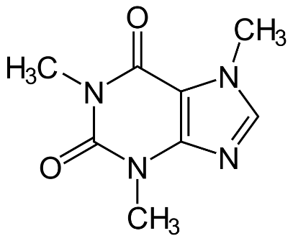
1,3,7-триметилксантин
Кофеин был впервые получен из семян кофе и чайных листьев Рунге в 1819 году, Теофилом Косселем в 1889 году.
Эти алкалоиды содержатся в листьях чая (Thea chinensis L.), кофе (Coffea arabica L.) и семенах колы, а также в какао-бобах. Чайные листья и кофейные зерна содержат до 1-3% кофеина. В дополнение к кофеину чайные листья также содержат небольшое количество теобромина, теофиллина и ксантина. Кофеин получают из чайной пыли и обрезков, которые образуются как отходы при производстве чая.
Существует несколько способов получения кофеина из природного сырья. Одним из методов является противоточная экстракция. Водную вытяжку очищают от примесей, балластные вещества осаждают с помощью солей свинца, кальция и магния. Фильтрат упаривают. Кофеин получают перекристаллизацией из охлажденных водных растворов.
Полный химический синтез был предложен немецким ученым Траубе в 1900 г.
Н
ЧАС
3
С
С
Н
ЧАС
3
ЧАС
С
Он
+
С
С
ЧАС
2
С
Н
Он
Он
ЧАС
-
ЧАС
2
Он
С
Он
Н
3
ЧАС
С
Он
Н
ЧАС
С
ЧАС
3
С
Н
ЧАС

С
Он
Н
3
ЧАС
С
Он
Н
С
ЧАС
3
С
ЧАС
2
Н
ЧАС
Н
Он
ЧАС
Он
-
ЧАС
2
Он
С
Он
Н
3
ЧАС
С
Он
Н
С
ЧАС
3
Н
ЧАС
Н
Он
ЧАС
[
ЧАС
]
С
Он
Н
3
ЧАС
С
Он
Н
С
ЧАС
3
Н
ЧАС
2
Н
ЧАС
2

ЧАС
С
Он
Он
ЧАС
-
ЧАС
2
Он
С
Он
Н
3
ЧАС
С
Он
Н
С
ЧАС
3
Н
ЧАС
2
Н
ЧАС
С
Он
ЧАС
Н
а
Он
ЧАС
-
ЧАС
2
Он

С
Он
Н
3
ЧАС
С
Он
Н
С
ЧАС
3
Н
Н
ЧАС
(
С
ЧАС
3
)
2
С
Он
4
С
Он
Н
3
ЧАС
С
Он
Н
С
ЧАС
3
Н
Н
С
ЧАС
3

Метод полусинтеза.
Мочевая кислота, используемая здесь в качестве сырья, получается путем синтеза в результате конденсации мочевины и ацеталя при температуре 1100°С или из птичьего помета (гуано). Его количество в птичьем колокольчике достигает 25%.
При обработке мочевой кислоты формамидом получают ксантин, который при определенных условиях метилируют для синтеза кофеина и теобромина. Процесс метилирования в производстве кофеина осуществляется при рН 8-9, а в теобромине при температуре 60-700°С с участием КОН и метанола:
ЧАС
Н
ЧАС
Он
Н
ЧАС
Н
ЧАС
Он
Н
ЧАС
Н
ЧАС
Он
Н
ЧАС
Н
Он
Н
Он
ЧАС
С
Он
Н
ЧАС
2
формамид

Кофеин представляет собой белые блестящие игольчатые кристаллы или белый кристаллический порошок с горьким вкусом. Он постепенно теряет кристаллизационную воду на воздухе. Возгоняется при нагревании. Растворим постепенно (1:60) в воде, малорастворим в горячей воде и хлороформе, умеренно растворим в спирте, очень малорастворим в эфире.
Метаболизм кофеина:
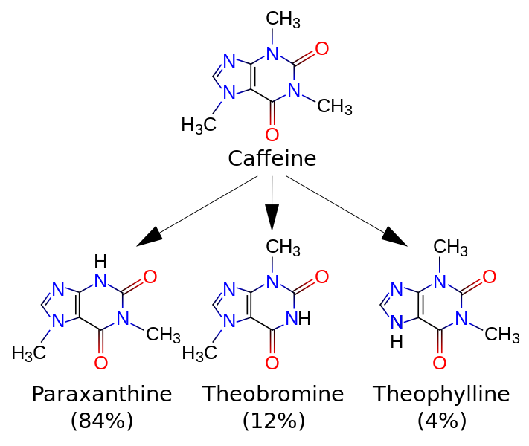
Кофеин, представитель группы метилксантинов, является одним из веществ, оказывающих сильное возбуждающее действие на дыхательный центр, расположенный в продолговатом мозге (подобное действие оказывает теофиллин, другое производное метилксантина). Поскольку в общем спектре действия кофеина сильнее выражен психостимулирующий компонент (в результате воздействия на кору головного мозга), данное вещество относится к группе психомоторных стимуляторов.
Кофеин применяют в медицине для снятия физической усталости, при отравлениях лекарствами, при различных сердечных заболеваниях, для стимуляции нервной системы, для усиления дыхания и кровообращения. Небольшое количество кофеина входит в состав препаратов, устраняющих головную боль (цитромон, аскофен). Кофеин также содержится в плодах (стручках) растения кола. Из экстрактов этих растений готовят знаменитый тонизирующий напиток Coca-Cola. Кофеин оказывает такое же влияние на организм человека: повышает умственную и физическую работоспособность, снимает временную усталость, сонливость, усиливает сердечную деятельность, обмен веществ, вызывает сужение сосудов и повышение артериального давления. Именно по этой причине людям, склонным к гипертонии (повышенному артериальному давлению), не рекомендуется употреблять много шоколада и тонизирующих напитков.
Кофеин (кофеин бензоат натрия)
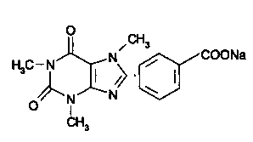
Это белый порошок без запаха и слегка горьковатого вкуса. Легко растворим в воде, умеренно растворим в спирте.
Для получения препарата смешивают водные растворы кофеина (40%) и бензоата натрия (60%) и упаривают до сухого остатка.
Препарат назначают при ослаблении сердечной деятельности, слабости пробуждения и передачи в сердце, шоковых состояниях при различных заболеваниях, хронических миокардитах, миодистрофиях, хронических миодегенерациях. Применяется как сосудорасширяющее средство при спазмах мозговых и сердечных сосудов. Применяется в виде раствора для инъекций.

Теофиллин
1,3-диметилксантин

.
Он
Н
3
ЧАС
С
Он
Н
С
ЧАС
3
Н
Н
ЧАС
2
Он
ЧАС

Представляет собой белый кристаллический порошок без запаха. Мало растворим в воде, 95% спирте, эфире и хлороформе, легко растворим в горячей воде и 95% горячем спирте, растворим в кислотах и ​​щелочах.
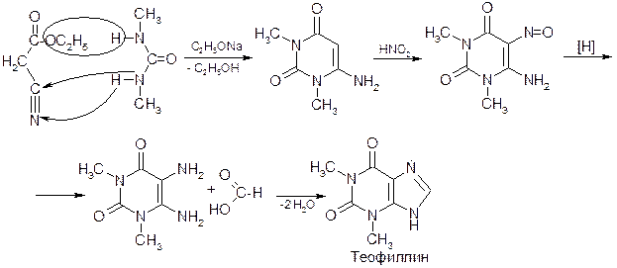
Синтез теофиллина:

Теофиллин оказывает стимулирующее действие на сердечную деятельность, увеличивает силу и количество сердечных сокращений, улучшает коронарное кровообращение, повышает потребность миокарда в кислороде. Применяется в виде капсул и таблеток. Теофиллин оказывает спазмолитическое (расширение сосудов, бронхов), мочегонное, стимулирующее ЦНС действие. Повышает сократительную активность миокарда. Теофиллин более широко используется как препарат длительного действия, а не в «обычной» форме короткого действия, в основном как бронхорасширяющее средство.
К таким препаратам относятся теофедрин Н (Theophedrinum N), Тео-Асталин (Theo-Asthalin), Теопек (Theopecum), Теобилонг ​​(Theobiolongum), Спофиллин ретард (Spophylline retard), Теодур (Theodur), Теотард (Theotard), Ретафил (Retaphyl). , Вентакс (Ventax) и другие. принадлежит.
Эуфиллин, его диэтиламид, применяют при лечении бронхиальной астмы в виде 2,4% и 24% растворов.

Производные имидазола
Этимизол
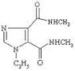
Бис-(метиламид)-1-этилимидазол-4,5-дикарбоновая кислота
Это белый кристаллический порошок. Плохо в воде, растворим в спирте. Водные растворы стерилизуют при рН 6,5-7,2, t° 100°, температуре, в течение 30 мин.
Оказывает возбуждающее действие на подкорковые отделы головного мозга и центры продолговатого мозга. Механизм его действия на ЦНС связан с активацией пуринергических рецепторов и повышением уровня циклического 3', 5'-АМФ (сАМФФ).
Этимизол применяют как респираторное аналептическое и наркотическое и снотворное средство при отравлениях, ателектазах легких, черепно-мозговых травмах. Этимизол эффективен при асфиксии и постасфиксии у новорожденных. Этимизол стимулирует адренокортикотропную функцию гипофиза, может применяться при лечении бронхиальной астмы и артритов. В основном применяется внутримышечно и внутривенно. Выпускается в виде таблеток и раствора для инъекций.
Производные тетразола
Коразол (пентилентетразол)
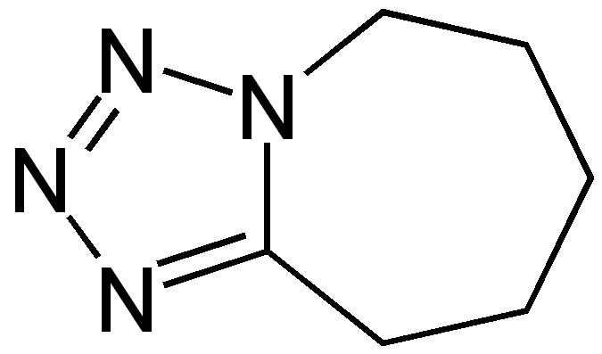
6,7,8,9-тетрагидро-5Н-тетразоло(1,5-а)азепин
Это белый кристаллический порошок. Легко растворим в воде и спирте.Водные растворы стерилизуют при рН 6,0-8,0, t° 100°, температуре, в течение 30 мин.
Пентилентетразол в терапевтических дозах оказывает стимулирующее действие преимущественно на нейроны ствола головного мозга. В больших дозах вызывает судороги, оказывая стимулирующее действие на кору головного мозга и спинной мозг. Механизм действия связан с блокирующим действием на рецепторный комплекс ГАМК/бензодиазепин. Пентилентетразол взаимодействует с рецепторным комплексом ГАМК/бензодиазепина через «сайт связывания пикротоксина» — сайт, где связываются барбитураты. Поскольку это взаимодействие вызывает растормаживание за счет блокирования открытия хлорных каналов, оно вызывает аналептический эффект в результате активации соответствующих структур головного мозга. Пентилентетразол в настоящее время используется в экспериментальной фармакологии, а не как лекарственное вещество.

10) Производные индола
Стрихнин
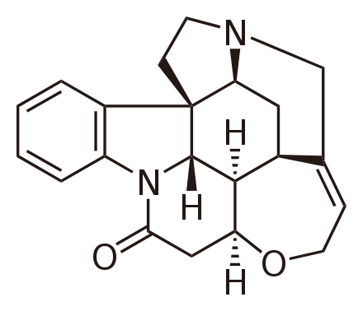

В качестве индольного алкалоида стрихнин представляет собой алкалоид, полученный в 1818 году Пеллиетле и Кавенту из семян рвотного корня (Strychnos nux vomica), выращенного в Индии.
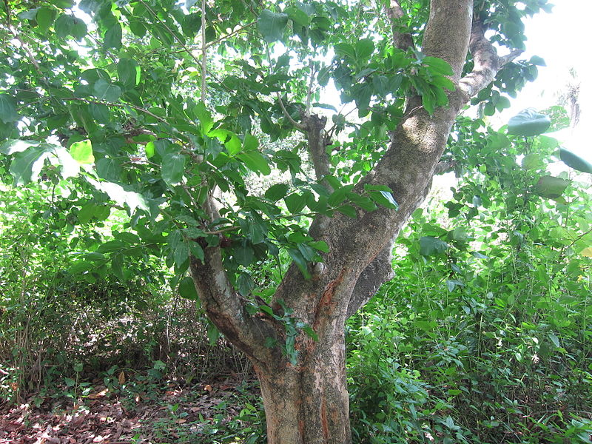
Strýchnos nux-vómica
Это очень токсичное вещество. В медицинской практике используется в виде азотнокислой соли. Нитрат стрихнина представляет собой бесцветные, блестящие, игольчатые кристаллы или белый кристаллический порошок. Он имеет очень горький вкус. Трудно растворим в воде и спирте, легко растворим в кипящей воде, нерастворим в эфире. Водные растворы нейтральны и слабокислые.
Метаболизм стрихнина:
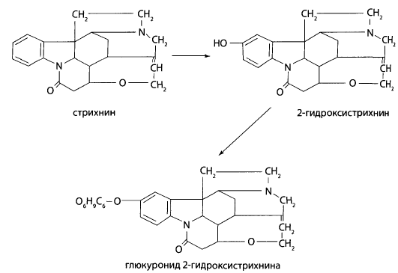

Среди конвульсантов лучше всего изучен механизм действия, но практического значения как лекарственного вещества не имеет. Исследования в токсикологическом направлении имеют принципиальное значение. Существует определенная совместимость между стрихнином и столбнячным токсином по механизму действия. В то время как стрихнин блокирует постсинаптические рецепторы глицина А, столбнячный токсин необратимо блокирует высвобождение глицина из нервных окончаний. Смертельная доза препарата составляет 30-50 мг для взрослых и 15 мг для детей. При отравлении стрихнином наблюдаются тонические судороги, напоминающие большие эпилептические припадки.
Секуринин
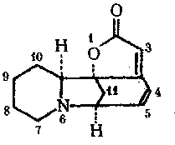
Это алкалоид группы индола, полученный из растения Securinega suffruticosa. Выявлен в 1950 г. А. Шретером и В. Чайкой. Это лимонно-желтый кристаллический порошок. Хорошо растворим в этиловом спирте и хлороформе. Трудно растворяется в холодной воде. Нитратная соль используется как лекарство. Секуринин является аналептическим препаратом. По действию близок к стрихнину, но менее токсичен. Применяется при астенических состояниях, парезах и параличах, при гипо- и астенических формах неврастении, при половой слабости, связанной с расстройствами нервной системы.

пикротоксин
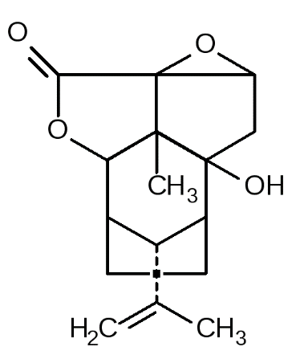
Пикротоксин извлекают из семян Anamirta cocculus, разновидности плюща. Поскольку он не содержит азота, он не считается алкалоидом. В организме превращается в активный метаболит – пикроксин. Супраспинальные нейроны проявляют более высокую чувствительность к пикротоксину, чем нейроны спинного мозга. Как лекарственное вещество практического значения не имеет. В основном используется в экспериментальной фармакологии.

Производные морфолина
Доксапрам (Dopram)
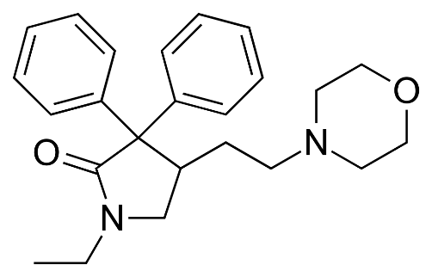
(RS)-1-этил-4-(2-морфолин-4-илэтил)-3,3-дифенилпирролидин-2-он

Респиратор является аналептиком. В последнее время в качестве аналептика чаще используют доксапрам. Доксапрам представляет собой белый кристаллический порошок. Растворим в воде, мало растворим в спирте, практически не растворим в эфире.
Его фармакологические свойства аналогичны препаратам из группы амфетаминов. Эти препараты вызывают косвенные симпатомиметические эффекты (например, повышение артериального давления и др.). В повышении артериального давления участвуют не только периферические, но и центральные механизмы. Это препарат с самым большим терапевтическим диапазоном среди аналептиков. Поэтому считается самым безопасным представителем этой серии.
Назначается внутривенно (медленно) как аналептик. На фоне однократного введения (в дозах 0,5-2 мг/кг) вызывает возбуждение дыхательного центра продолжительностью до 5-10 мин. Назначают со скоростью 5 мг/мин от начала лечения до получения эффекта; затем скорость введения снижают до 1-3 мг/мин. Максимальная дозировка препарата составляет 300 мг. В большинстве случаев его применяют при отравлениях, вызванных высокими дозами бензодиазепинов, барбитуратов, этилового спирта и других лекарственных веществ, оказывающих блокирующее действие на ЦНС.

Производные пиперидина
Лобелен
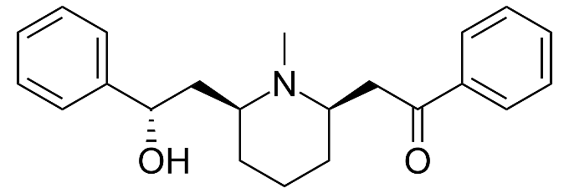
Лобелин (Lobelinum) представляет собой алкалоид, получаемый из растения Lobelia infanta L.. Это белый горький кристаллический порошок. Трудно растворим в воде, растворим в воде. Он использовался в качестве аналептического и респираторного стимулятора в медицинской практике. Применяется против борьбы с курением, в состав препарата входит «Лобесил». Он используется в таблетированной форме.

Метилфенидат (риталин)
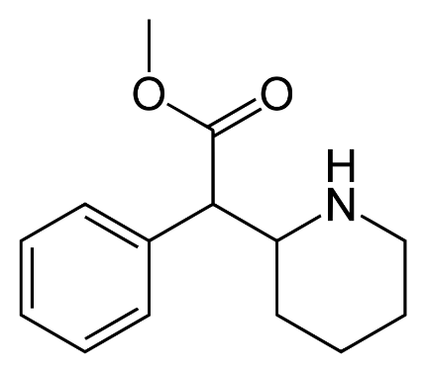
Метил-2-фенил-2-(пиперидин-2-ил)ацетат
Это ингибитор обратного захвата норадреналина. Это стимулятор ЦНС, используемый для лечения синдрома дефицита внимания с гиперактивностью и нарколепсии.
В промышленности применяют 2-хлорпиридин и бензилцианид.
Метаболизм метилфенидата:

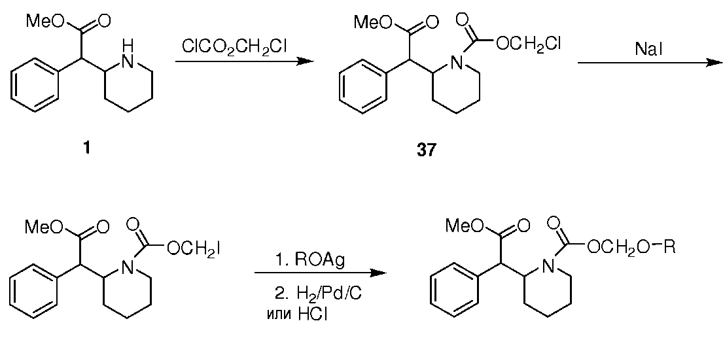
Препарат применяют в качестве психостимулятора, при астенических состояниях, повышенной утомляемости, синдроме дефицита внимания, побочном действии антипсихотических препаратов, а также для устранения метамфетаминовой зависимости.

Производные хинолизида
Ваш город (Сититон)
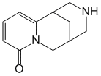
Это N-холиномиметик. Стимулирует ганглии вегетативной нервной системы. Оказывает аналептическое действие. Быстро всасывается из МБТ, не подвергается метаболизму, выводится из печени в неизмененном виде. Используется для преодоления никотиновой зависимости.
Свойство аналептического действия обнаружено также у барбинкаина гидрохлорида, а также лекарственных веществ природного происхождения (полученных из растительного и животного сырья), оказывающих «тонизирующее» действие на ЦНС и широко применяемых в народной медицине, - корень женьшеня, настойка биоженьшеня, прозрачный экстракт элеутерококка, настойка крабового лимона, настойка аралии, экдистен, сапарал, пантокрин, рантарин и др. это также

